2013年中国大学生物理学术竞赛第二轮通知

各参赛学校：
全国大学生物理学术竞赛（China Undergraduate Physicists’ Tournament, CPUT）旨在锻炼学生解决复杂科学问题的能力，并且能够针对这些问题给出令人信服的解决方案。竞赛的内容和形式采纳国际青年物理学家锦标赛（International Young Physicists’ Tournament，简称IYPT）的模式。采取团队辩论方式进行，就解决给定开放性物理问题的基本知识、理论分析、实验方案、结果讨论等进行辩论，深具科学教育价值。该项赛事提倡知识学习与探索实践相结合，物理学与日常生活相结合，学术能力与人际交往能力相结合，个人能力与团队合作相结合。
第四届中国大学生物理学术竞赛将于2013年8月12-17日在兰州大学举办。
日程安排如下：
8月12日：全天报到，晚上8点裁判会议
8月13日：上午 开幕式&抽签 下午第一轮对抗赛PF1
8月14日：上午 PF2 下午PF3
8月15日：上午 PF4 下午PF5
8月16日：上午 决赛 下午-参观 晚上-闭幕式及联欢晚宴

请仔细阅读以下说明：
- 每个学校派1支参赛队，每个队伍由5名在校本科生和1名领队组成。本科生的专业和年级不限，领队可以是教师或学生。每个参赛学校提供2位裁判，裁判必须是教师，教师领队可以兼做裁判，要求各位裁判在赛前熟悉17个题目。
- 注册时间：6月10日前用电子邮件提交注册表(请务必在此日期前注册，因为暑期住宿非常紧张，逾期我们将不予受理，希望您能理解)。
- 注册费：学生800元/人，教师1200元/人。
- 裁判会议：8月12日晚8点，要求所有裁判参加，会议地点报到时通知。
- 交流晚会：参赛学校以团队或个人身份参与表演，增进友谊，展示风采。请各参赛院校提前准备节目。
- 住宿：兰州军区西北宾馆；因本次参会人数较多，住宿房间均按两人标准间安排；如有特殊需要，请说明。
报到地点：兰州市南昌路649号兰州军区西北宾馆（具体位置见附图）；
乘车路线：
飞机—中川机场：乘大巴至终点站（兰州东方大酒店），向东过马路到“兰州大学”站，然后换乘7路公交车至“农民巷中路” 站下车即可到达西北宾馆；或从机场大巴至终点站（兰州东方大酒店），再乘坐出租车（约10元）即可直达西北宾馆。
火车—兰州站：“兰州站”站乘坐7路公交车至“农民巷中路站”站下车即可到达西北宾馆；或从兰州车站乘坐出租车（约10元）即可直达西北宾馆。
7. 往返程车票：因会议规模较大，请代表们自行解决往、返车票。恕谅！

最后，如果以上比赛各项事宜给各位老师和同学带来不便，还请您多多谅解，有问题也请您多多与我们沟通，我们会尽最大努力给您安排解决，谢谢！期待您的参与！

联系人：王心华
电话：18919999598，13609342107
电子邮箱：xhwang@lzu.edu.cn

中国大学生物理学术竞赛组委会
兰州大学物理科学与技术学院
兰州大学萃英学院
2013年7月18日

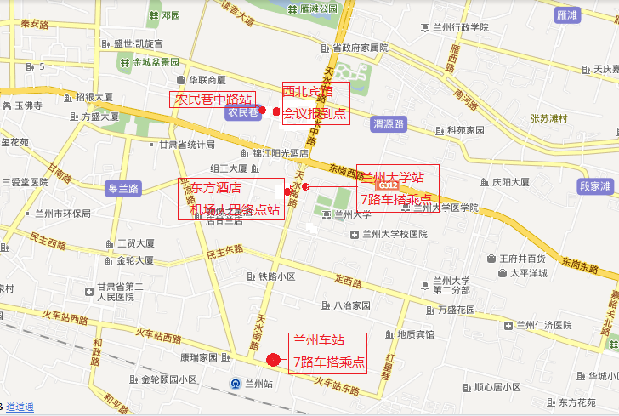
附图：报到地点宾馆示意图

2013年中国大学生物理学术竞赛注册表
学校 |  |  | 总人数
队员 | 姓名 | 性别 | 年级 | 到会时间 | 离会时间
领队 | 姓名 | 性别 | 学生/教师 | 到会时间 | 离会时间
裁判 | 姓名 | 性别 | 职称 | 到会时间 | 离会时间
观摩 | 姓名 | 性别 | 学生/教师 | 到会时间 | 离会时间
备注

注：1.请于2013年6月10日前将注册表e-mail给会务组王心华老师，主题标明CUPT。联系方式：
王心华教师 电话：18919999598，13609342107，
电子邮箱：xhwang@lzu.edu.cn
2.如对就餐、住宿有特殊要求，请在备注栏内注明。

兰州大学物理科学与技术学院
2013年7月18日

